Дата проведення уроку: 16.04.2020
Група: МШ-33
Професія: штукатур
Майстер в/н: Введенська Людмила Іванівна
Телефон вайбера – 0509972692; електронна пошта Ludmilavv25@gmail.com
Урок № 22
Тема уроку: Заповнення щілин між дверними прорізами.
Мета уроку:
Навчальна: Удосконалити знання та уміння учнів при виконанні заповнення щілин між дверними прорізами.
Дидактичне забезпечення: запитання, інструкційна карта, опорний конспект.
Хід уроку

- Повторення пройденого матеріалу (8⁰⁰- 9³⁰)
Дати письмово на відповіді:

1. Безпека праці при виконанні заповнення щілин між віконними прорізами та коробками.
2. Пояснити організацію робочого місця при виконанні заповнення щілин між віконними прорізами та коробками.
3. Назвати інструменти, які потрібні при виконанні заповнення щілин між віконними прорізами та коробками?
4. Пояснити, що потрібно зробити з віконними прорізами перед обштукатурюванням?
5. Пояснити, які існують способи конопачення коробок?
6. Пояснити, як виконують роботу при конопаченні коробок клоччями?
7. Пояснити, як виконують роботу за допомогою монтажної піни?
8. Пояснити, за допомогою якого інструменту наноситься монтажна піна?

2. Пояснення нового матеріалу. (9³⁰- 13⁰⁰)
Інструктаж з безпеки праці
При виконанні заповненні щілин між дверними прорізами необхідно працювати на справних риштуваннях, помостах, колисках та інших пристроях, дотримуючись вимог щодо їхнього виготовлення і встановлення, а також додержуючись правил техніки безпеки під час роботи на висоті.
Працювати в спецодязі, в рукавицях. Розчин брати інструментами, а не руками.
Ручний інструмент, яким працює штукатур, має бути справним. Дерев'яні ручки інструмента виготовляють із твердої деревини (бук, граб, береза), допустима вологість якої не більше 12 %. Вони повинні бути добре оброблені, пошліфовані і міцно з'єднані з інструментом..
Організація робочого місця
Робочим місцем штукатура є виділені ділянки на відкритих будівельних майданчиках, всередині будівель та споруд, спеціально укомплектовані для штукатурних робіт. Робочі місця повинні бути забезпечені випробуваними інвентарними улаштуваннями і пристроями (риштування, помости, стрем'янки тощо), виготовленими за типовими проектами і встановленими згідно з проектом виконання робіт.
На робочому місці штукатура мають бути обладнання, матеріали і знаряддя праці, потрібні для виконання опорядження, їх розміщують так, щоб під час роботи не доводилося робити зайвих рухів. Ручний інструмент, який беруть правою рукою, має лежати справа, а той, що беруть лівою рукою, — зліва. Якщо для роботи потрібен столик, то його встановлюють так, щоб з цього місця можна було виконати якнайбільший обсяг роботи. Велике значення для організації робіт має своєчасна підготовка матеріалів і поточне забезпечення ними опоряджувальників.
Після закінчення роботи інструменти прибирають у ящики, сміття викидають.

Виконання технологічного процесу
Для виконання робіт нам потрібні такі інструменти: штукатурна лопатка, рівень, висок, кутник, щітка.
Одним з джерел проникнення шуму є погано закріплена дверна коробка. При неякісної установці герметизують не весь периметр, а тільки деякі його ділянки. Щоб зробити звуконепроникний отвір, потрібно більш ретельно ізолювати всі отвори. Проводити роботи по переробці краще під час чергового косметичного ремонту.
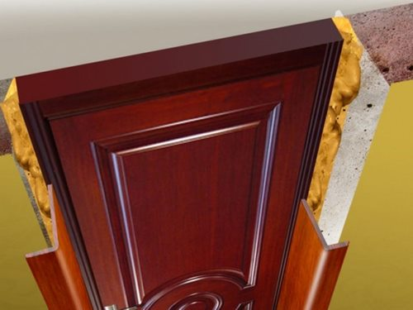
Краще звукоізоляцію щілин між дверною коробкою і стіною здійснювати герметиком, так як він не змістить коробку і краще закладає всі отвори. Але буває, що щілини занадто широкі, тоді доводиться використовувати монтажну піну. Проводити роботи тоді треба акуратно: після нанесення піни, закрити двері до повного висихання, інакше коробку може «повести» і двері не будуть закриватися.
Послідовність дій, якщо двері були встановлені:
- зняти декоративні наличники (якщо такі є);
- прибрати по периметру отвору шпалери, фарбу, штукатурку – все, що заважає проводити роботи;
- знепилити поверхню;
- заповнити щілину між стінами і дверною коробкою ізолюючим матеріалом;
- після висихання обрізати звукоізоляційний матеріал за рівнем стіни;
- зашпатлевать;
- встановити наличники на місце.
Зазори між стіною і коробкою конопатять сухим або мокрим способом. При сухому способі зазори заповнюють сухим клоччям, шлаковати або скловатою і ущільнюють. При мокрому — матеріали змочують у гіпсовому тісті (його готують невеликими порціями — від 0,2 до 0,5 л). Застигаючи, мокрий гіпс розширюється і щільніше притискається до стіни і бруска, оберігаючи зазор від продування. Це, звичайно, опис дешевого варіанту. Для заповнення зазорів можна також застосовувати сучасні матеріали (монтажну піну і т. д.).
Почнемо зі швів, що залишилися після монтажу дверного блоку. Необхідно перевірити їх повністю по периметру, так як за неякісне встановлення там могли залишитися щілини, через які холодне повітря потрапляє в приміщення. Лиштви, які закривають шви, знімаємо з допомогою молотка і зубила. Якщо двері встановлювали давно, то штукатурку, яка закриває шов, відбиваємо і прибираємо. Одержаний зазор між стінкою і дверною коробкою ретельно очищаємо від пилу і залишків сміття.

Щоб запобігти виходу тепла з щілин, які перебувають між дверною коробкою і вхідним отвором, необхідно ці щілини залатати монтажною піною. Даний матеріал має в'язку консистенцію.
Якщо раніше для заповнення будівельних порожнин застосовували цементний розчин або стрічки мінеральної вати, то сьогодні старі матеріали потіснила монтажна піна. Вона набагато зручніше і набагато практичніше. Піна легко наноситься, і при цьому здатна заповнювати найдрібніші щілини і тріщини. Вона проста в роботі, так як відразу ж готова до застосування. Її відрізняють хороші тепло- і звукоізоляційні властивості. А завдяки своїм терпким властивостям піну навіть використовують для приклеювання різних матеріалів, що утеплюють на стінах або стелях.
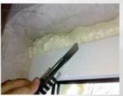
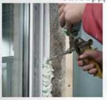

Після того як дверна коробка вже встановлена \u200b\u200b в отворі і відрегульована по вертикалі і горизонталі,. Спочатку необхідно захистити дверну коробку, так як піну, що потрапила на поверхню, потім буде дуже складно видалити. Ще «свіжу» піну можна спробувати усунути розчинником або якою -небудь спиртовмісною рідиною. Але ось затверділу піну можна видалити тільки механічним способом. Тому коробку, а при необхідності і двері, обклеюють малярським скотчем або плівкою, а самі роботи проводяться в рукавичках.
Через здатність піни збільшуватися в об'ємі на 50-250% протилежні бруси дверної коробки заздалегідь зміцнюють розпірками. Якщо цього не зробити, то тиск, що створюється піною, цілком може привести і до деформації дверної коробки.
Перед використанням балон з піною необхідно струсити (30-60 секунд), а зовнішню сторону дверної коробки і сам отвір змочити водою. Зволоження поліпшить зчеплення піни, а також прискорить її затвердіння. Тільки головне - не перестаратися з водою, інакше можна добитися прямо протилежного ефекту. І важливо знати, що під час роботи з балоном його слід постійно тримати в перевернутому положенні. Це робиться для того щоб більш легкий газ, що витісняє піну, краще змішувався з усіма компонентами балона.
Монтажна піна добре зчіплюється практично з усіма видами будівельних матеріалів (камінь, бетон, штукатурка, дерево, метал, скло), так що ніяких проблем зазвичай не виникає. Складнощі з'являться лише в тому випадку, коли доведеться мати справу з хімічними матеріалами (поліпропілен, поліетилен, силікон, тефлон), з якими піна не зчіплюється. При роботі з нею бажано, щоб температура повітря була в межах від +5 до + 30 ° С. Але в холодну пору року можна користуватися спеціальною піною, розрахованими для використання в зимовий період (до -10 ° С). Також, працюючи з піною, слід врахувати, що при вологості повітря менше 35% вона не зможе затвердіти.
Щоб перестрахуватися від можливих перекосів коробки (при застиганні піни), монтажну піну можна наносити в два етапи. Спочатку її наносять «по точках», а потім (після 1-3 годин) заповнюють всі залишилися порожнини. Якщо відстань між дверною коробкою і отвором дуже вузька, для більш зручного заповнення цього простору кінець розпилювальної трубки попередньо сплющується. А якщо відстань, навпаки, занадто велика (від 8-9 см), бажано закласти цей простір відповідним матеріалом, а вже потім заповнювати його піною.
З огляду на властивість піни розширюватися, порожнечі і щілини заповнюються лише на одну третину своєї глибини. При цьому вертикальні порожнини краще починати заповнювати від низу до верху. Так вона буде сама створювати собі опору. Час повного затвердіння піни значно відрізняється і займає приблизно від 3 до 24 годин. Більш точні відомості про період висихання можна дізнатися в інструкції конкретного виду монтажної піни. Після остаточного затвердіння піни видаляють її надлишки і приступають до наступного етапу установки двері (кріпленню наличників, при необхідності - «доборов» і ущільнювачів).
Хоча монтажна піна стійка до механічних впливів і має безліч переваг, у неї є і свої невеликі недоліки. Так, вона руйнується під дією прямих сонячних променів і досить добре вбирає вологу. Тому монтажну піну важливо забезпечити надійної гідроізоляційної захистом, а при необхідності додатково «приховати» від впливу сонячних променів. Запінений внутрішній шов потрібно замазати штукатуркою або шпаклівкою, а з вуличної сторони цементним розчином для зовнішніх робіт, якщо на вхідних дверях немає вбудованої в короб лиштви. Якщо цього не зробити, то навіть лиштва не врятує піну від поступового руйнування. Після висихання поштукатуреного шва можна прикріпити назад лиштву, а з внутрішньої сторони поклеїти шпалери або виконати інші оздоблювальні роботи.

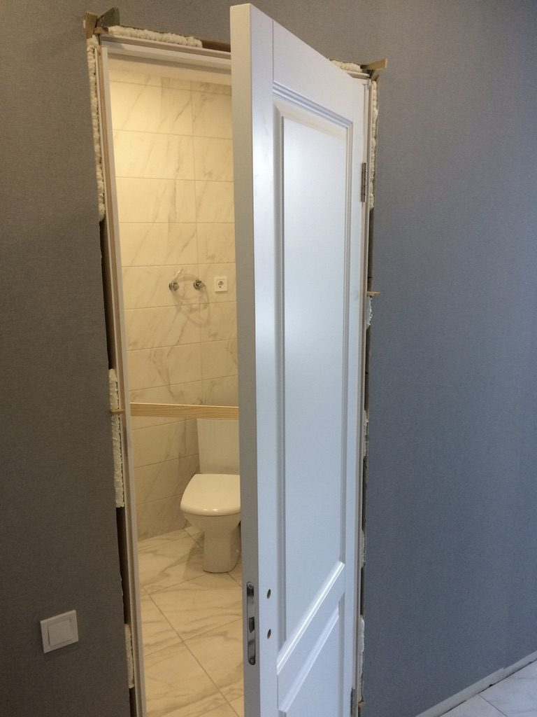

2.Закріплення нового матеріалу: ( 13⁰⁰⁻14³⁰)
Дати письмово на відповіді:
1. Безпека праці при виконанні заповнення щілин між дверними прорізами
2. Пояснити організацію робочого місця при виконанні заповнення щілин між дверними прорізами.
3. Назвати інструменти, які потрібні при виконанні заповнення щілин між дверними прорізами?
4. Пояснити, що потрібно зробити з дверними прорізами перед обштукатурюванням?
5. Пояснити, як збільшується піна в об’ємі при її нанесенні ?
6. Пояснити, навіщо потрібно змочувати поверхню перед нанесенням монтажної піни?
7. Пояснити, яка температура повітря повинна бути при роботі з піною?
8. Пояснити, в скільки етапів наноситься піна і як?
9. Пояснити, який час висихання монтажної піни?
10. Пояснити, що потрібно зробити з дверними прорізами після висихання піни?

Відповіді надсилати 16.04 з 13⁰⁰⁻14³⁰на вайбер 0509972692 та електронну пошту Ludmilavv25@gmail.com

Майстер виробничого навчання Л.І.Введенська

Навчальний елемент  Назва: Заповнення щілин між віконними  та дверними прорізами  Професія: Штукатур | Код
 | 7133.1 | Стор.  2

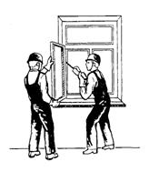

- Перевіряння міцності
закріплення коробки

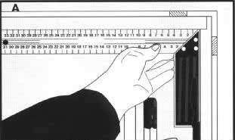

- Перевіряння вертикальності
та горизонтальності

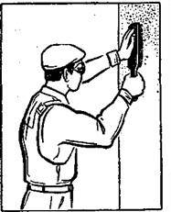

- Очищення поверхонь

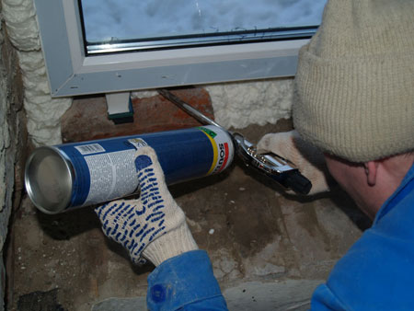

- Заповнення щілини за
допомогою монтажного
пістолета з аерозольним
балончиком

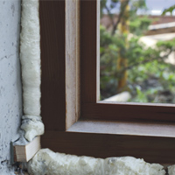
- Зрізання застиглої піни
в рівень з коробкою

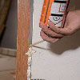

- Покривання піни марок
силікованого герметика

Перевіряємо вертикальність, прямокутність коробки в дверному прорізі
Заповнюємо проміжок між коробкою і стіною тонким шаром пасти
Збільшення пасти в об’ємі, створює теплоізоляційний прошарок

Зрізаємо застиглу, зайву піну через добу
Накладаємо шар герметика на силіконовій основі поверх зрізаної піни
Перевірка якості
Зрізаємо застиглу, зайву піну через добу

Зрізаємо застиглу, зайву піну через добу
Зрізаємо застиглу, зайву піну через добу
Зрізаємо застиглу, зайву піну через добу
Зрізаємо застиглу, зайву піну через добу
Зрізаємо застиглу, зайву піну через добу
Зрізаємо застиглу, зайву піну через добу

Зрізаємо застиглу, зайву піну через добу

